Ring of Kerry
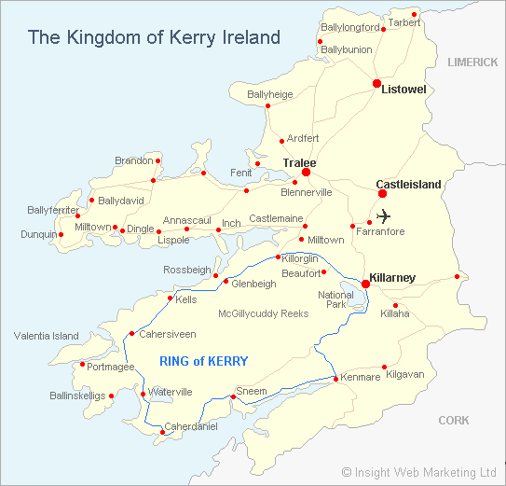
- Van al de mooie tochten die u vanuit Killarney kant maken en misschien al hebt gemaakt, is de route langs de `Ring of Kerry' waarschijnlijk de allermooiste.
- Op deze tocht ziet de toerist allerlei soorten landschappen aan zijn verbaasde ogen voorbij gaan.
- Hij krijgt adembenemende vergezichten over bergen, dalen, klippen en de oceaan, stil genietend van een tocht door misschien wel het mooiste gebied van Ierland.
- In het hoogseizoen kan het best eens druk worden op deze `Ring', maar dat zal nooit leiden tot het nerveuze bumper aan bumper rijden dat wij in ons land zo goed kennen.
- Misschien is het daarom wel goed dat we een tocht langs de Ring of Kerry maken met zo nu en dan een stapje zijwaarts, weg van de `Ring', naar een ander interessante plaats in de nabijheid.

